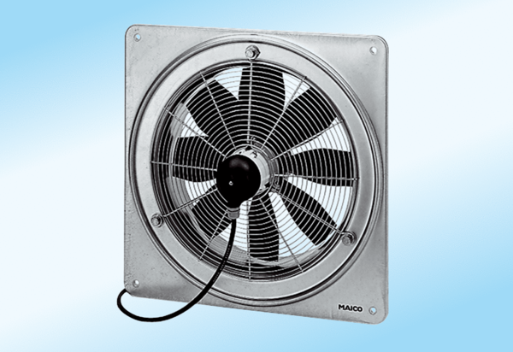Axiál fali ventilátor DZQ 30/6 A-ExCsomagolási egység: 1 darabVálaszték: C
Termékszám: 0083.0765Gyártó: MAICO

